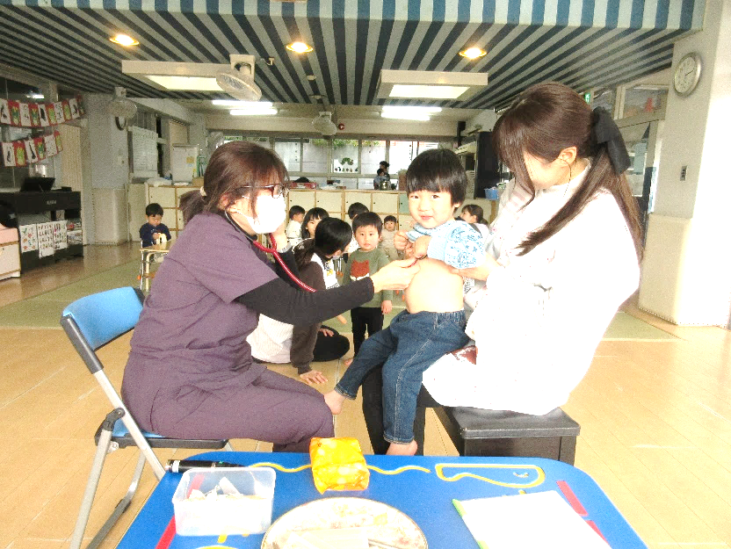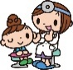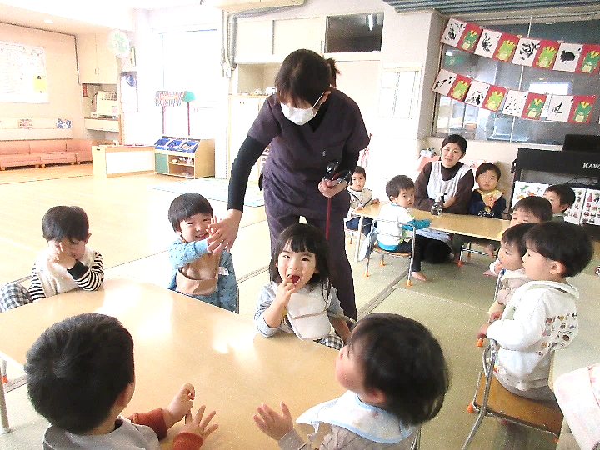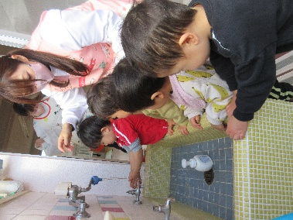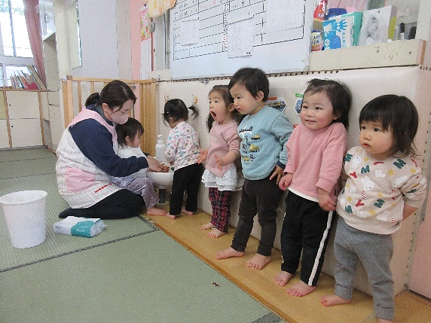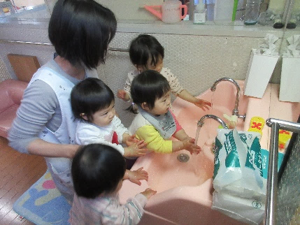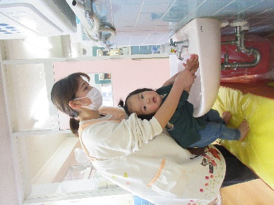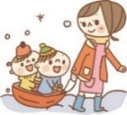C:\Users\Senoo\Desktop\illust\03\03-026.jpgC:\Users\Senoo\Desktop\illust\02\02-080.jpg

**またきてねー**❤

原田 和代先生の

いつもの笑顔 優しい声に

子どもたちはみんな

おおよろこび (^^♪

原田先生 いつも

ありがとう !(^^)!

**＊＊ 1月18日(木) 内科健診を受けました ＊＊**

**月ぐみ**　　戸外であそんだ後は園庭の手洗い場で、食事やおやつの前は保育室内の手洗い場で手洗いしています。　シャツやトレーナーの袖を自分であげたり、泡ハンドソープのポンプを押したり、手をこすり合わせたり、泡をおとしたりする流れがスムーズにできるようになってきました!(^^)!　 星ぐみ同様、自分でしたい気持ちを大切にしながら、保育者がタイミングを見計らって手助けをしています。

**星ぐみ**　　保育室東側に小さな手洗い場があります。手洗いの歌を歌いながらお友だちと仲良く並んで待つのも楽しい時間です。　ゴシゴシする動作がだんだん上手になってきました(*^^)v　洗い残しがないように洗い、水分が残らないようペーパータオルで丁寧に拭き取っています。先に洗ったお友だちがペーパータオルを渡してくれることも…!(^^)!

**花ぐみ**　　食事やおやつの前・戸外遊びの後、保育室奥の手洗い場で手洗いしています。　お名前を呼んでもらうと喜んで台に上がり、手を添えてもらいながら“子ども用泡ハンドソープ”で洗っています。 自分で手をこすり合わせたり、拭き終わったペーパータオルをゴミ箱に捨てるのが上手になってきました。

**雪ぐみ**　　戸外で遊んだ後、手洗い場の台に立ったり抱っこしてもらったりして“子ども用泡ハンドソープ”を使って手を洗い、ペーパータオルで拭いています。 蛇口から流れ出る水に興味津々(^^♪ まだ小さい子は温水で濡らしたおしぼりタオルで拭いています。食事の前後はおしぼりタオルで手や口の周りを拭いています。

　今年度も残すところ、あと２か月になりました。 昨年5月にコロナが5類へ移行となり

本来の保育園活動が再開されてきましたが、夏にはアデノウイルスや手足口病、RSウイル

ス感染症、秋には胃腸炎やアデノウイルスやインフルエンザも発症し様々な感染症に悩ま

されました。 この冬は全国的にインフルエンザや新型コロナの広がりも見られます。

引き続き感染症対策をしっかりと行いながら、日々の保育の充実に努めたいと思います。

今号は保育園での各クラスの手洗いの様子をご紹介します。

❤

**ねぇみて！ みて～！！**

前川乳児保育園

冬号

令和5年度

ほ け ん だ よ り

